花蓮縣秀林鄉秀林國民小學106學年度第一學期第08週行政會報(教師朝會)
會議地點：會議室 會議日期： 105 年10/16 (10/17)
第08週 家庭教育週 導 護：林麗雪
＜學校願景：自律.進取.創意.感恩.希望＞ 副導護：胡志翔
職稱 | 報 告 內 容
教導  主任
  月/日 | 星期 | 重要行事
  10/16 | 一 | 08:00-08:30第8週師生週會 09:00-09:30第8週行政會報  10:00-10:30行動美術館_林玉山藝術家(台灣創價協會)
  10/17 | 二 | 08:00-08:30第8週教師朝會
  10/18 | 三 | 08:00-16:30 (校長)學校型態原住民族實驗教育學校分享工作坊  08:00-08:30第7週師生週會  教師週三進修：  13:00-16:00(聚英樓)教師進修、訪視會場佈置  13:00-14:00教育部中小學數位輔助學科閱讀計畫中小學師資培訓課程
  10/19 | 四 | 08:00-16:00(輔導)106年度生命教育教師增能暨成果發表觀摩會  08:00-17:00(總務)花蓮縣106學年度校園無障礙環境改善研習  10:00-12:00教育部資訊訪視小組蒞校指導(秀林鄉DOC數位資訊中心)  10:00-12:00點亮眼疾兒童視界-免費視篩配鏡
  10/20 | 五 | 13:00-16:00秀林鄉國小百人木琴總踩排(於銅門文化廣場)
  10/21 | 六 | 06:00-08:002017深海總動員馬拉松(教職員文康活動)  08:00-16:00秀林鄉Mgay Bari太魯閣族文化系列活動
幼兒園主任 | 一、花蓮縣106學年度第一學期「公立幼兒園免學雜費補助計畫」，10月18日教育處特教科清冊資料送審。  二、10月31日（星期二）9:30-11:00幼兒園萬聖群魔亂舞裝扮大賽、慶祝派對。  三、11月18日（星期六）基本救命術訓練（急救訓練），鑄強國小研習，鼓勵教師參加。
學務組長 | 一、請各班導師於下週四將本學期家庭訪視記錄簿交至學務組，以利後續訪視事宜。  二、本週待補助申請通過，立即發校外教學通知單，並請導師協助收取費用並及早準備校外教學學習單。
教務  組長 | - 第一次成績考查試卷，請老師於10/25(週三)中午前傳至教務組長的Public/106試卷，檔名「4國01」。  - 協助數位學伴製作長官名牌  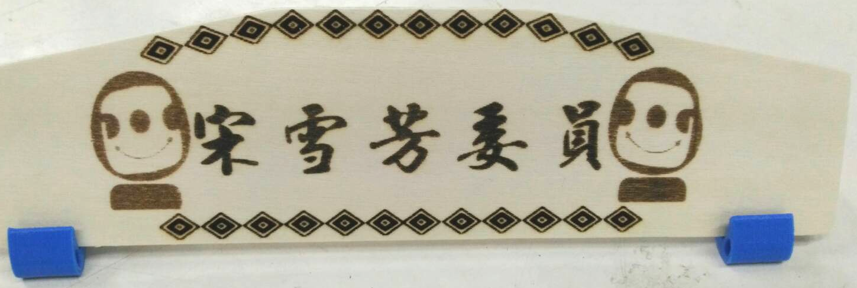  - 106年度輔導教師人力運用計畫-「上半年（1-6月）兼任輔導教師減授課鐘點費不足款核定表」暨「下半年（8-12月）兼任輔導教師減授課鐘點費」已核定。  - 106學年度第1學期國小課後輔導」第一階段經費已核定。
體育 | 一、因10/30-11/3為期中考週，游泳需另擇時間進行，經與新城國小確認後，可以的時間為：  方案一:12/5(二)-12/7(四)  或 方案二:11/27(一)-11/29(三)  或 方案三 11/27(一)-11/28(二)三天課縮為兩天。
人事  會計 | - 本校下半年文康活動是參加2017深海總動員馬拉松活動(健康組5K)，時間訂於106年10月21日(星期六上午5:30)，集合地點:台開樂活園區。若同仁不克參加，請將號碼布交人事。  - 宣導勞保業務：  本校請臨時人員、代理(課)教師、廚工等一定要向人事報到並提供相關資料，俾辦理投勞工保險等事宜，以維其權益。未依規定加保，致勞工因此所受損失，處以4倍至10倍罰鍰及賠償責任。另人事公假等不在，如有請上列人員到校服務，請承辦單位(僱工:總務 / 廚工教保員:園主任 / 代課老師:教務)自行辦理投保事宜(網路申報)，其流程，人事會安排時間統一教各業務單位並辦理憑證註冊及指派作業。  - 轉知有關107年7月1日施行之公立學校教職員退休資遣撫卹條例(以下簡稱退撫條例)第73條第1項所定請求權時效之適用事宜，相關訊息公告校網，請自行參閱。  - 員工協談方案資源其協談室遷移至花蓮縣衛生局健康管理中心。  (1)本協談實施對象:本府及所屬各機關學校員工。  (2)員工協談室新址:花蓮縣衛生局健康管理中心2樓(花蓮市林森路391號，花蓮市公所斜對面)。  (3)本府已聘請專業心理師開辦員工協談服務，協談時間為每月隔週五下午1時30分至5時30分，請同仁多加利用預約:  網址：http://www1.hl.gov.tw/insv/employee_assist/。
衛生  出納 | 一、財團法人董氏基金會，特別製作了一支8分鐘的「拒菸最魅力短片」(下載網址https://goo.gl/WDpzUB)，舉辦「拒菸舞士-在我班」抽獎活動，只要從「拒菸舞士」臉書ttps://www.facebook.com/smokefreedancer/進入即可參加活動。  二、10月19日花蓮門諾醫院-東區視力保健中心視篩及免費配鏡，10:00前新中車子來接視力不良學童合計14人至秀中受檢。

